МИНИСТЕРСТВО НАУКИ И ВЫСШЕГО ОБРАЗОВАНИЯ
РОССИЙСКОЙ ФЕДЕРАЦИИ
Федеральное государственное бюджетное образовательное учреждение
высшего профессионального образования
«КУБАНСКИЙ ГОСУДАРСТВЕННЫЙ УНИВЕРСИТЕТ»

Кафедра анализа данных и искусственного интеллекта

Преподаватель,
д.т.н. А.А. Халафян
____________________

ОТЧЕТ №9

СТАТИСТИЧЕСКИЙ АНАЛИЗ МЕДИЦИНСКИХ ПОКАЗАТЕЛЕЙ ПРИ КЛАССИФИКАЦИИ САХАРНОГО ДИАБЕТА

Работу выполнил студент 3 курса
Балашов Д. В.

Краснодар 2026

СОДЕРЖАНИЕ
1 Исходные данные 3
2 Результаты анализа 5
2.1 Граф оптимального дерева классификации 5
2.2 Просмотр вершин дерева (Tree browser) 6
2.3 Каскад последовательно усеченных деревьев 7
2.4 Терминальные вершины дерева 5 8
2.5 Структура дерева 5 в табличном виде 9
2.6 Важность предикторов 9
2.7 Последовательность усеченных деревьев и выбор оптимальной модели 10
2.8 График стоимости кросс-проверки и обучения 12
2.9 Матрицы классификации для обучающей выборки 12
2.10 Матрицы классификации для тестовой выборки 13

1 Исходные данные
Показатели:
- age – возраст.
- gender – пол. Мужской (Male), Женский (Female)
- bmi – индекс массы тела.
- blood_pressure – кровяное давление.
- fasting_glucose – уровень глюкозы в крови натощак.
- insulin – уровень инсулина в крови.
- HbA1c – уровень гликированного гемоглобина в крови.
- cholesterol – уровень холестерина в крови.
- triglycerides – уровень триглицеридов в крови.
- physical – категория физической активности. Низкая (Low), Умеренная (Moderate), Высокая (High).
- daily_calorie – среднесуточное потребление калорий.
- sugar_intake – ежедневное потребление сахара в граммах.
- sleep_hours – средняя продолжительность сна за ночь.
- stress – уровень стресса. Низкий (Low), Нормальный (Normal), Высокий (High).
- family – семейный анамнез сахарного диабета. Указывает на генетическую предрасположенность (Да (Yes) / Нет (No)).
- waist – окружность талии в сантиметрах.
- diabetes_risk – категория риска развития сахарного диабета. Классификация риска: Низкий риск (Low Risk), Высокий риск (High Risk), Преддиабет (Prediabetes).

Цель работы – классификация пациентов по уровню риска диабета с использованием метода деревьев решений C&RT. Целевая переменная – diabetes_risk, принимающая три значения: Low Risk (низкий риск), Prediabetes (преддиабет) и High Risk (высокий риск). В качестве предикторов использованы все переменные как категориальные, так и непрерывные. Общий объем данных составил 450 наблюдений, из которых 360 выделены в обучающую выборку, а 90 – в тестовую.

2 Результаты анализа

2.1 Граф оптимального дерева классификации
На рисунке 1 представлена древовидная структура оптимальной модели классификации. Показаны все узлы, условия ветвления и распределение классов в каждом узле.
Рисунок 1 – Граф дерева классификации Tree 3
Дерево использует два признака в логической последовательности: сначала индекс массы тела, затем уровень глюкозы натощак. Порядок признаков отражает их убывающую разделяющую силу. Таким образом, класс Low Risk отделяется уже на первом уровне, а различие между Prediabetes и High Risk требует учёта уровня глюкозы.

2.2 Просмотр вершин дерева (Tree browser)
На рисунке показан интерфейс детального анализа отдельного узла дерева с указанием всех его параметров и распределения наблюдений.
Рисунок 2 – Просмотр вершины в Tree browser
Для выбранной вершины отображается ее номер, количество объектов, номера дочерних ветвей, условие разбиения и распределение по классам. На рисунке представлен узел 10 дерева классификации, содержащий 170 наблюдений. Выполняется разбиение по уровню глюкозы натощак: если fasting_glucose ≤ 124,0, объект переходит в левый узел 12, иначе – в правый узел 13. Гистограмма показывает, что большинство пациентов в узле 10 относятся к классу Prediabetes, присутствуют также Low Risk (19) и High Risk (46). Разбиение по глюкозе позволяет отделить пациентов с высоким риском от преддиабета.

2.3 Каскад последовательно усеченных деревьев
На рисунках 3–5 изображены варианты дерева с разной степенью усечения – от наиболее детализированного до предельно простого.
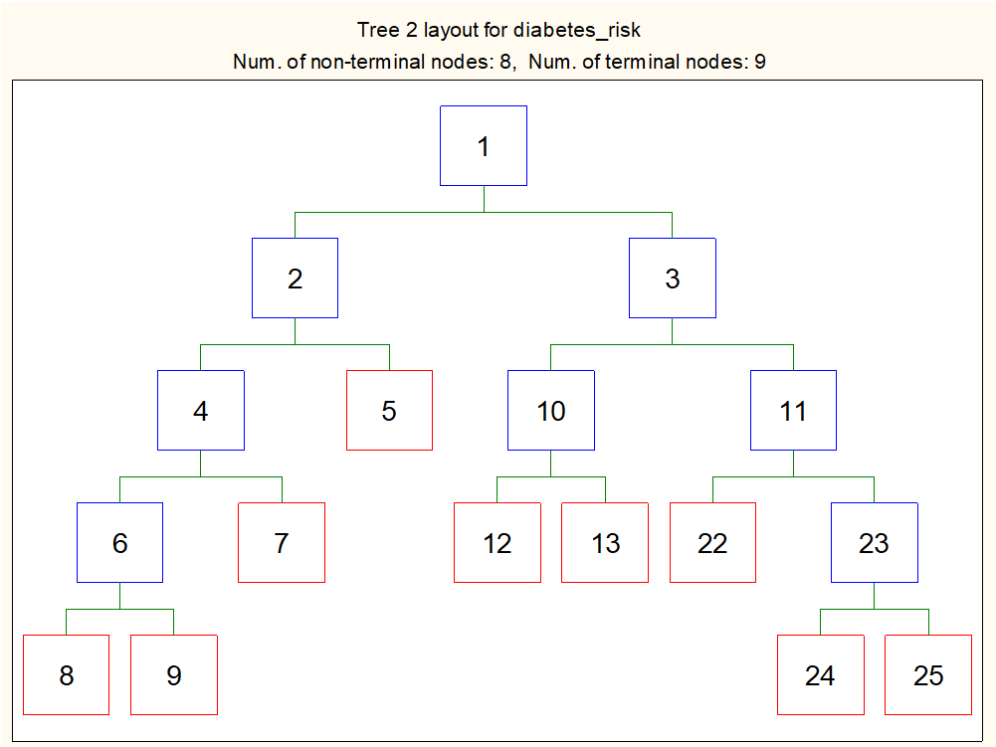
Рисунок 3 – Структура дерева 2
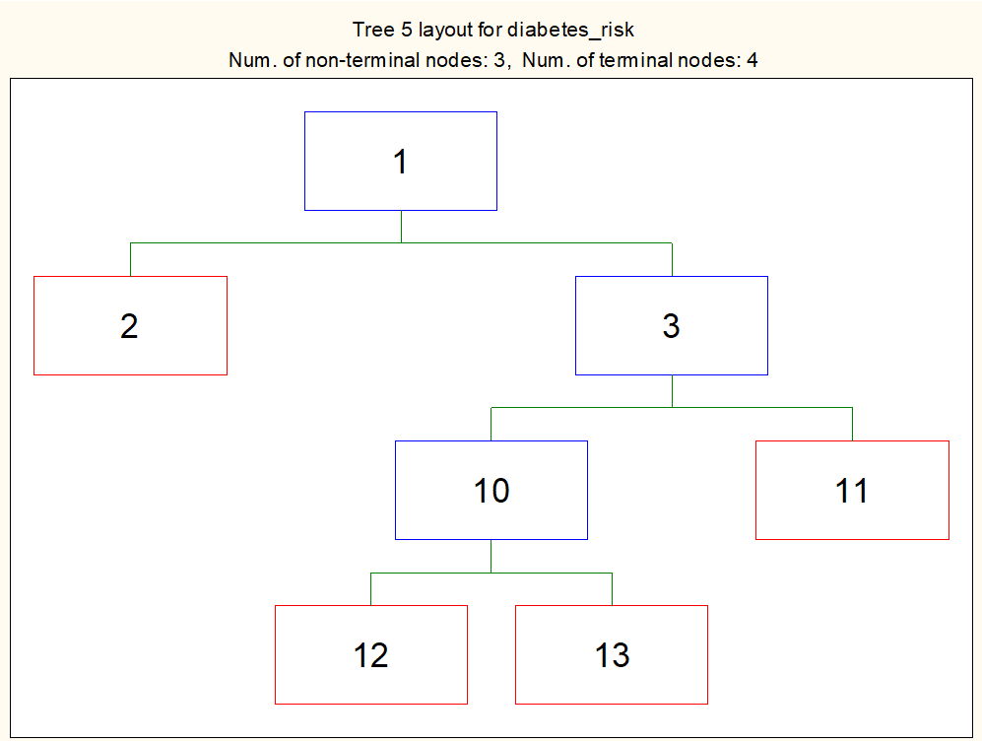
Рисунок 4 – Структура дерева 5
Рисунок 5 – Структура дерева 8
Каскад показывает, как отсечение ветвей влияет на сложность модели. Можно заметить, как с ростом степени усечения модель упрощается. При усечении с 12 до 9 листьев (Tree 1 → Tree 2) теряется одно ветвление, но точность падает незначительно. Оптимальное дерево Tree 5 имеет 4 листа и минимальную стоимость кросс-проверки, а при 1 листе (Tree 8) модель бесполезна.

2.4 Терминальные вершины дерева 5
В таблице 1 приведен состав всех четырёх листьев дерева с указанием количества объектов каждого класса.
Таблица 1 – Терминальные вершины дерева 5
Три из четырёх листьев имеют точность выше 89%. Единственный смешанный лист узел 12 содержит 74,3% объектов класса Prediabetes, что объясняется промежуточным состоянием пациентов с преддиабетом. Пересечение классов наблюдается только в одной терминальной вершине.

2.5 Структура дерева 5 в табличном виде
В таблице 2 представлена полная структура дерева: номера узлов, связи между ними, размеры, распределение классов и условия разбиения.
Таблица 2 – Структура дерева 5
Каждый сплит уменьшает количество объектов в узле и повышает концентрацию доминирующего класса. Наиболее эффективный сплит – первый (bmi $≤$ 30,45), он отделяет 113 пациентов с низким риском с точностью 89,4%. Наименее эффективный – сплит по fasting_glucose, который выделяет узел 13 (30 пациентов) с чистотой 96,7% по высокому риску.

2.6 Важность предикторов
В таблице 3 указаны все предикторы с их рангом и числовым значением важности для построенной модели.
Таблица 3 – Важность предикторов

Визуально важность предикатов отображается следующим образом:
Только четыре признака имеют важность выше 0,8: fasting_glucose (1,00), HbA1c (0,94), bmi (0,87) и waist (0,80). Это означает, что для классификации достаточно этих четырех переменных, остальные можно исключить без серьезной потери точности. gender (0,008) и family (0,057) не влияют на результат.

2.7 Последовательность усеченных деревьев и выбор оптимальной модели
В таблице 4 приведены характеристики восьми деревьев, полученных в процессе усечения: число листьев, ошибки кросс-проверки и обучения, ошибка на тестовой выборке.

Таблица 4 – Последовательность усеченных деревьев
Оптимальное дерево имеет 4 листа, CV cost = 0,2055, Test cost = 0,2333. Ошибка кросс-проверки 20,6% означает, что на новых данных модель ошибается примерно в одном случае из пяти. Ошибка на тесте 23,3% подтверждает эту оценку. Разница между CV cost и Resubstitution cost показывает степень переобучения – модель на 5,6% точнее на обучении, чем на кросс-проверке.

2.8 График стоимости кросс-проверки и обучения
На графике 7 показано изменение ошибки обучения и кросс-проверки в зависимости от номера дерева (степени усечения).
Рисунок 6 – График стоимости кросс-проверки и обучения
График подтверждает выбор дерева 5. Tree 5 находится на границе зоны стабильности – это самое простое дерево, еще сохраняющее низкий CV cost.

2.9 Матрицы классификации для обучающей выборки
В таблице 5 показано, сколько объектов каждого класса были отнесены моделью к тому или иному классу на обучающей выборке из 360 пациентов.
Таблица 5 – Матрица классификации (обучающая выборка)
В таблице 6 представлены проценты правильных и ошибочных классификаций по каждому классу на обучающей выборке.
Таблица 6 – Относительные частоты (обучающая выборка)
На обучении модель показывает высокую точность. Наибольшие трудности возникают с различием классов Prediabetes и High Risk, что объясняется его промежуточными характеристиками и физиологической близостью состояний. Ошибки в основном происходят на границах классов.

2.10 Матрицы классификации для тестовой выборки
В таблице 7 показаны результаты классификации на тестовой выборке из 90 пациентов, не участвовавших в обучении.
Таблица 7 – Матрица классификации (тестовая выборка)
В таблице 8 приведены проценты правильных и ошибочных классификаций по каждому классу на тестовой выборке.

Таблица 8 – Относительные частоты (тестовая выборка)
На тестовой выборке модель сохраняет хорошую обобщающую способность, хотя точность ожидаемо ниже, чем на обучении. Ошибки равномерно между классами Prediabetes и Low Risk (23%), а также между Prediabetes и High Risk (20%). Это свидетельствует об отсутствии систематического смещения. Результаты сопоставимы с обучением, что подтверждает адекватность выбора дерева 5 в качестве финальной модели.

